关于印发《阜新市卫生健康委员会“阜政通”平台办理制度》的通知

阜卫便字〔2023〕115号

市内二级以上医疗卫生健康单位、委机关各科室：
现将《阜新市卫生健康委员会“阜政通”平台办理制度》印发给你们，请结合实际认真组织实施。

阜新市卫生健康委员会
2023年 8 月 22日

（此件公开发布）

阜新市卫生健康委员会“阜政通”平台
办理制度
- 为及时、规范地做好“阜政通”平台反映事项办理工作，根据有关法律法规和国务院《信访条例》有关规定，及市“阜政通”平台工作制度，结合卫健系统工作实际，制定本方案。
- “阜政通”平台是党委主要领导作为首席办事员了解民情、集中民智、维护民利、凝聚民心的开放式受理办理工作平台，实行首问负责制，1个工作日交办（推送）、1个工作日受理、7个工作日答复，做到件件有着落、事事有结果。
第三条 本制度适用于办理广大群众向“阜政通”反映，由市“阜政通”平台交办我委的事项。
第四条 实行“首席办事员”制度。市卫健委党组书记是卫健系统阜政通平台“首席办事员”。
市卫健委“首席办事员”职责：
1、我委“阜政通”平台线索信息的办理、交办；
- 对交办各单位的线索信息调度指挥；
- 卫健系统重点疑难案件、复杂矛盾纠纷以及重大群体问题进行研究部署；
- 对回流、二次交办等问题进行调度处置。
- 对各单位“首席办事员”工作情况跟踪调度；
- 对各单位“首席办事员”督导考核。
各单位“首席办事员”职责：
- 落实“属事”责任，切实做好本单位问题处置和矛盾化解；
- 卫健委交办的“阜政通”平台线索信息的办理；
- 本单位“阜政通”平台线索信息办理情况指挥调度；
- 对回流、二次交办等问题进行处置。
- 各单位要成立相应组织机构，党委（党总支、支部）主要负责人担任“首席办事员”，并明确一名联络人，实行专事、专班、专人负责，建立工作机制，常态化、规范化做好“阜政通”平台反映事项办理工作。
- 各单位各科室应指派专人负责专办的“阜政通”平台线索信息，实时登录接收卫健委OA平台转办的“阜政通”平台交办事项，1个工作日内向反映人作出受理告知，并告之受理人姓名及联系方式。
- 按照“事实清楚、定性准确、处理恰当、表述清晰、程序完备”的标准，原则上7个工作日内办结，并向反映人进行答复；答复内容按照《阜政通诉求事项办理单》要求进行答复，并留有具体负责人的姓名、联系方式。
- 因反映事项复杂，无法在期限内办结答复反映人的，责任单位和科室可以书面形式向卫健委办公室申请延期并承诺办结时限（延期原则上不超过14个工作日），经批准后，方可延期，并向反映人进行告知。
- 严格落实首问负责制，反映事项需其他单位和科室共同办理的，由首办单位和科室向涉及的单位和科室发起协办，协办单位和科室应受理协办，并在6 个工作日内将办理答复意见盖章并由主要负责人签字后传递给首办单位和科室统一答复。
- 责任单位办理答复意见书需经本单位主要负责人审核签字同意后上传OA平台，各科室办理答复意见书需经分管领导签字后报委办公室。
- 涉及敏感、机密、检举揭发类事项和自然人隐私的，要严格执行保密制度，不得在非工作场合谈论工作中涉密问题；不得与亲友和无关人员谈论工作中涉密问题；不得私自复制、保存和销毁涉密文件、群众反映事项等。
- 市卫健委办公室对各单位和科室给予提醒、催办、督办或会办、帮办。机关党委对工作落实不力的责任单位或责任人给予约谈。对需要追究相关责任的单位和个人，移送市纪委监委驻卫健委纪检监察组问责。
- 本制度自发布之日起实行，各相关人员须严格执行。
附件： 1.“阜政通”平台反映事项办理流程图
- 阜政通诉求事项办理单

附件1
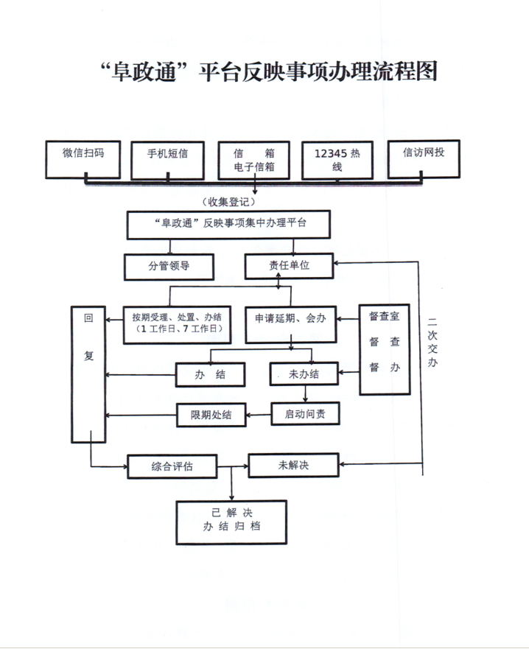
附件2
阜政通诉求事项办理单
